Менеджер больших отчетов
Раздел "Мои отчеты" предназначен для запуска формирования больших отчетов в фоновом режиме (за период от нескольких дней и больше). Такие отчеты у операторов с большим количеством абонентов строятся длительное время с большой нагрузкой на базу данных, а данный раздел позволяет запустить построение отчета в фоновом режиме и выстроить очередь исполнения нескольких отчетов.

Создание нового отчета
Доступно два варианта перехода к созданию задачи на построение отчета:
- Перейти в раздел "QoE Аналитика" → "Мои отчеты". Нажать на + (Добавить задачу) на панели над списком задач.
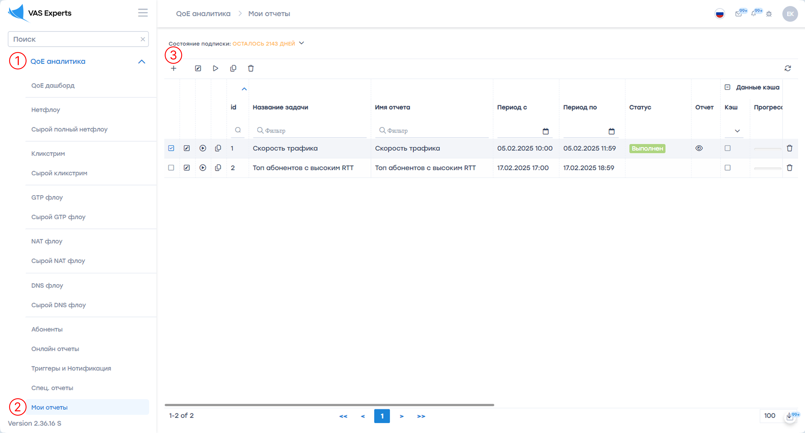
- Перейти в раздел "QoE Аналитика", выбрать раздел с отчетами и нужный отчет. На панели над списком отчетов нажать на стрелку рядом с кнопкой "Обновить" и выбрать "Создать задачу по отчету".
В этом случае в окно создания задачи в поле "Отчет" автоматически подставится нужный отчет.
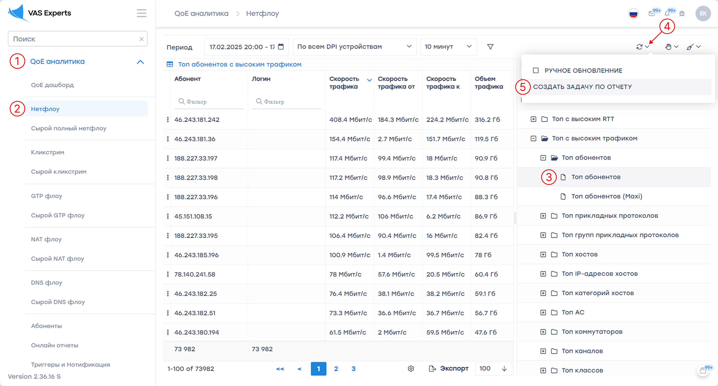
Откроется окно создания задачи:
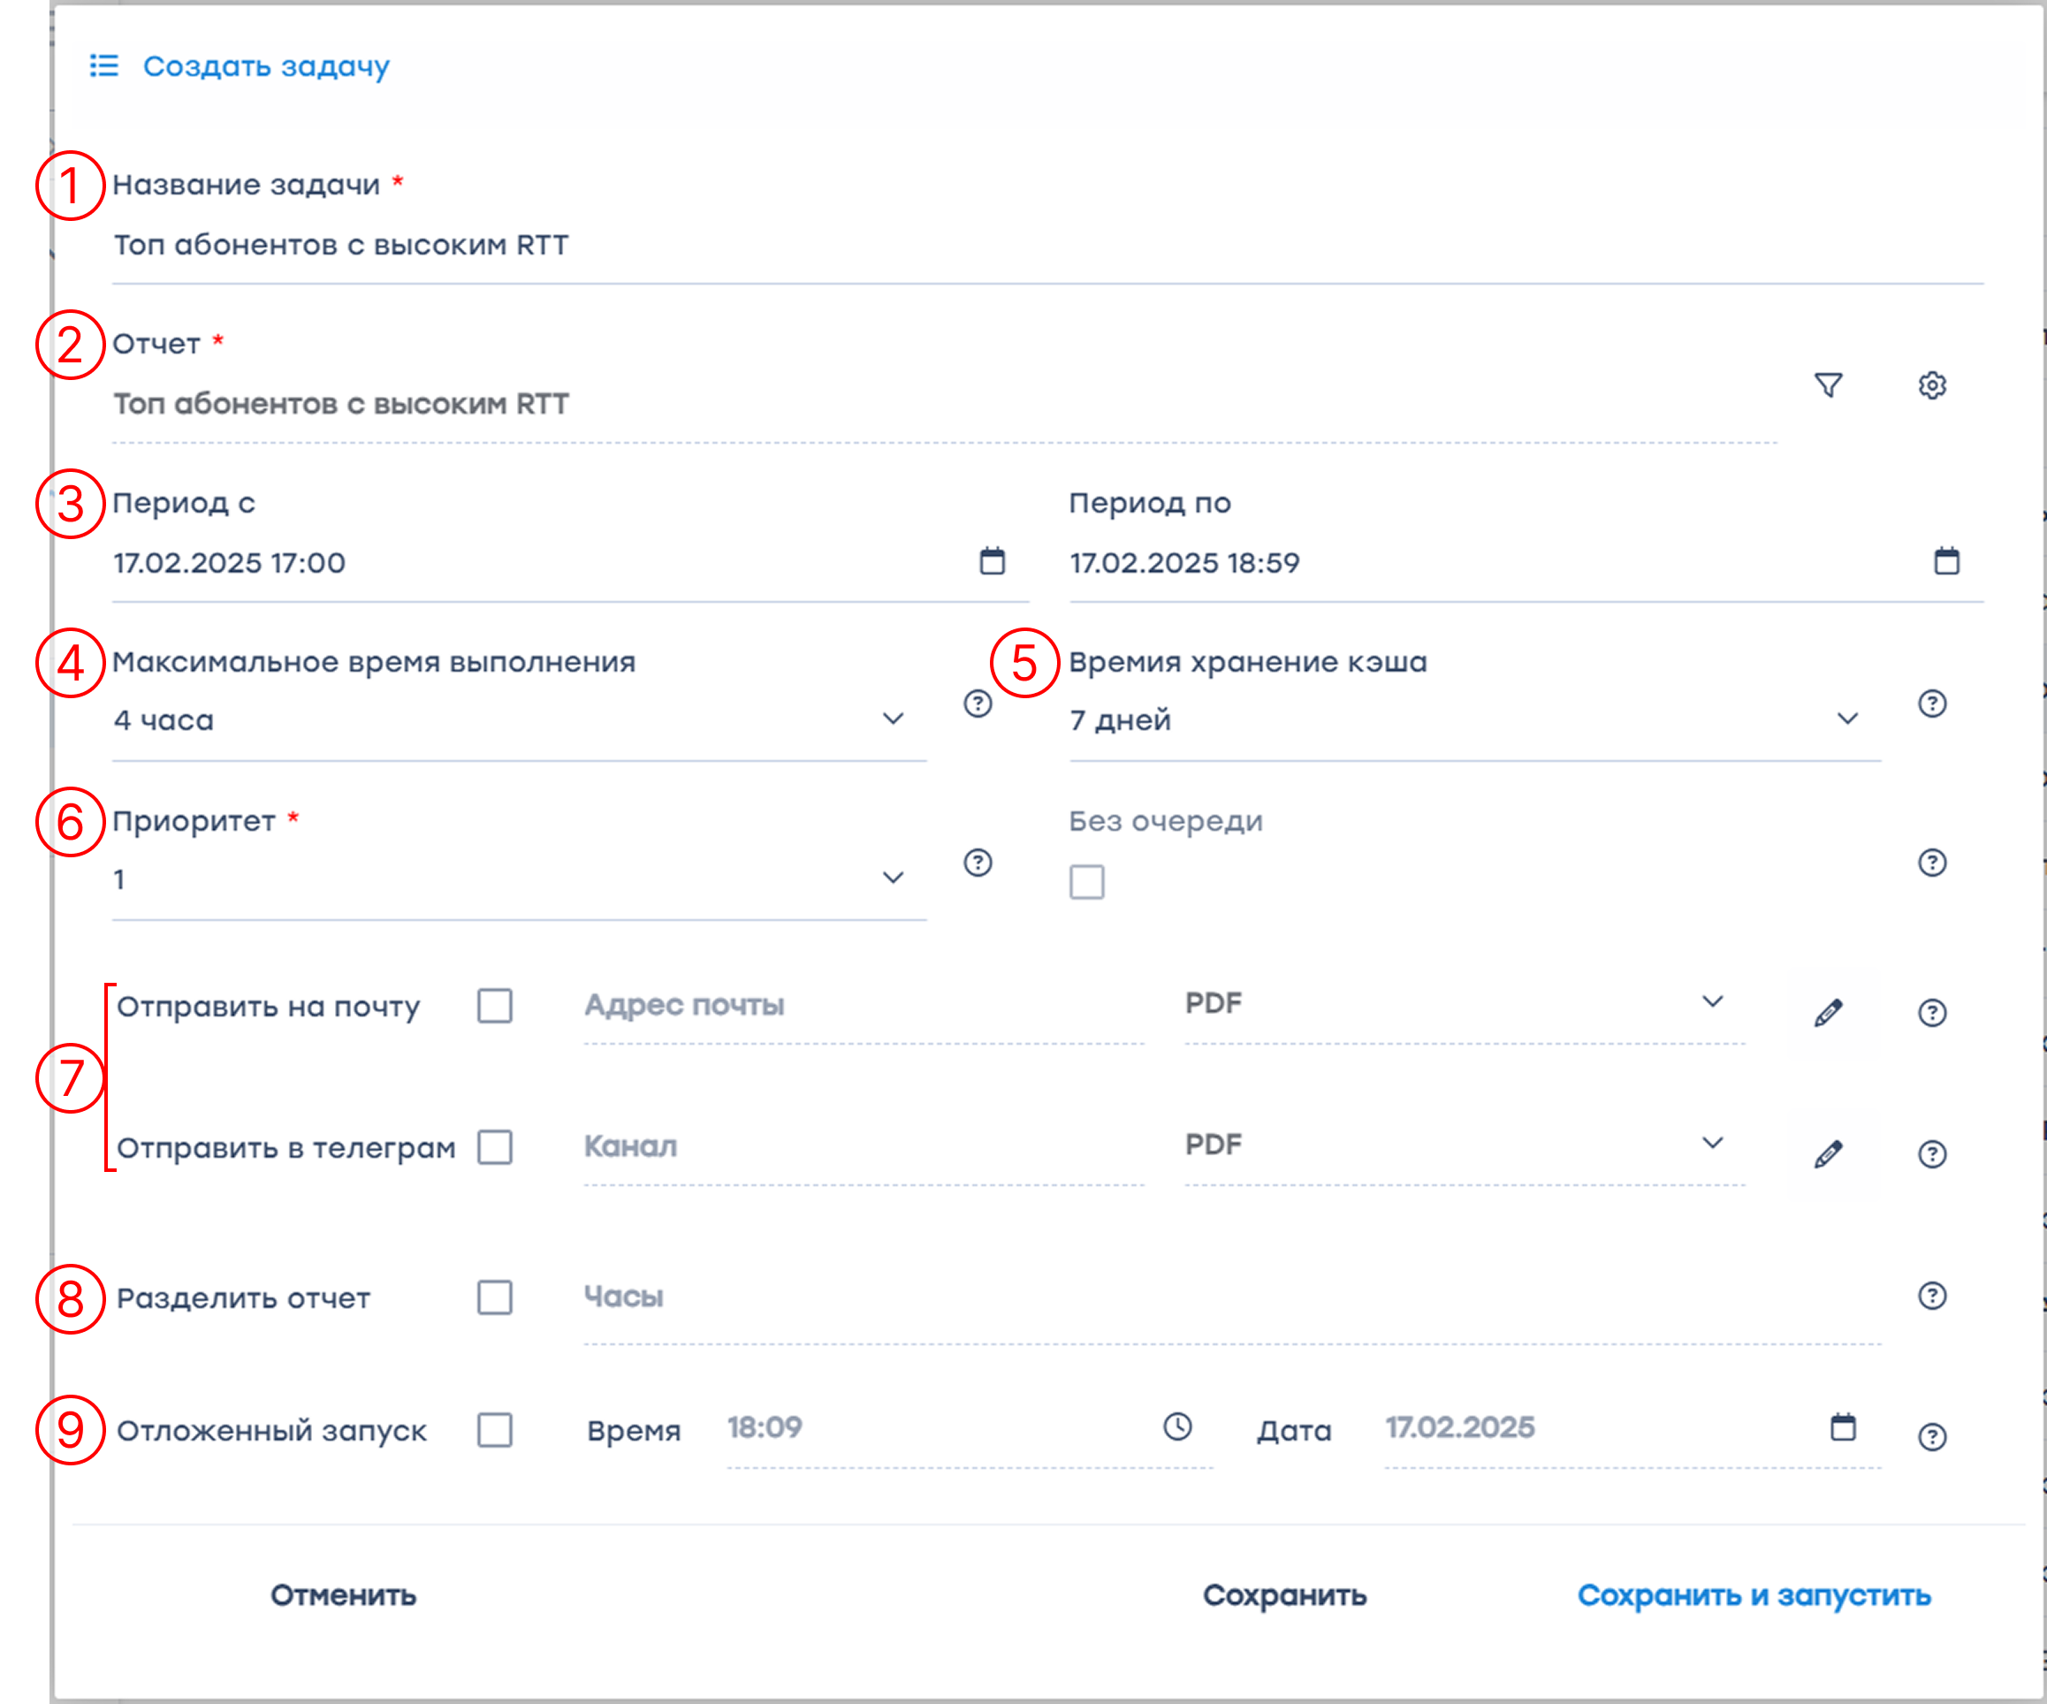
Здесь доступны настройки:
- "Название задачи" — автоматически подставляется из названия отчета, можно изменить.
- "Отчет" — если задача создается из конкретного отчета — он подставится автоматически, если нет — отчет нужно выбрать самостоятельно из выпадающего списка.
Дополнительно можно установить фильтры и настроить отображение отчета (по кнопкам "Фильтр" и "Настройки отчета" соответственно справа от настройки "Отчет"). Подробнее в разделе Фильтры в отчетах QoE
- Период построения ("Период с" и "Период по") — выбрать, за какой период включать данные в отчет
- "Максимальное время выполнения" — максимальное время (в часах) для выполнения задачи по построению отчета. Если отчет не успеет сформироваться за заданное время, выполнение задачи прекратится.
По умолчанию 4 часа. Если отчет нужно строить за месяц и более, лучше поставить 12 или 24 часа.
- "Время хранения кэша" — продолжительность хранения кэшированных данных (в днях) для загрузки отчета. По умолчанию 7 дней. Кэш используется для построения последующих отчетов на основе данных текущего отчета, используется для оптимизации.
- Настройки приоритета:
  - "Приоритет" — порядок выполнения задач в диапазоне от 1 (минимальный приоритет) до 10 (максимальный приоритет). Задачи с более высоким приоритетом выполняются раньше. Если две задачи имеют одинаковый приоритет, первой в работу берется та, которая была создана раньше.
  - "Без очереди" — определяет, будет ли задача выполнена сразу, вне очереди. Если параметр включен, задача обрабатывается в первую очередь, независимо от других отчетов.
В настройках ролей для логина пользователя есть возможность ограничить возможности работы с приоритетом:
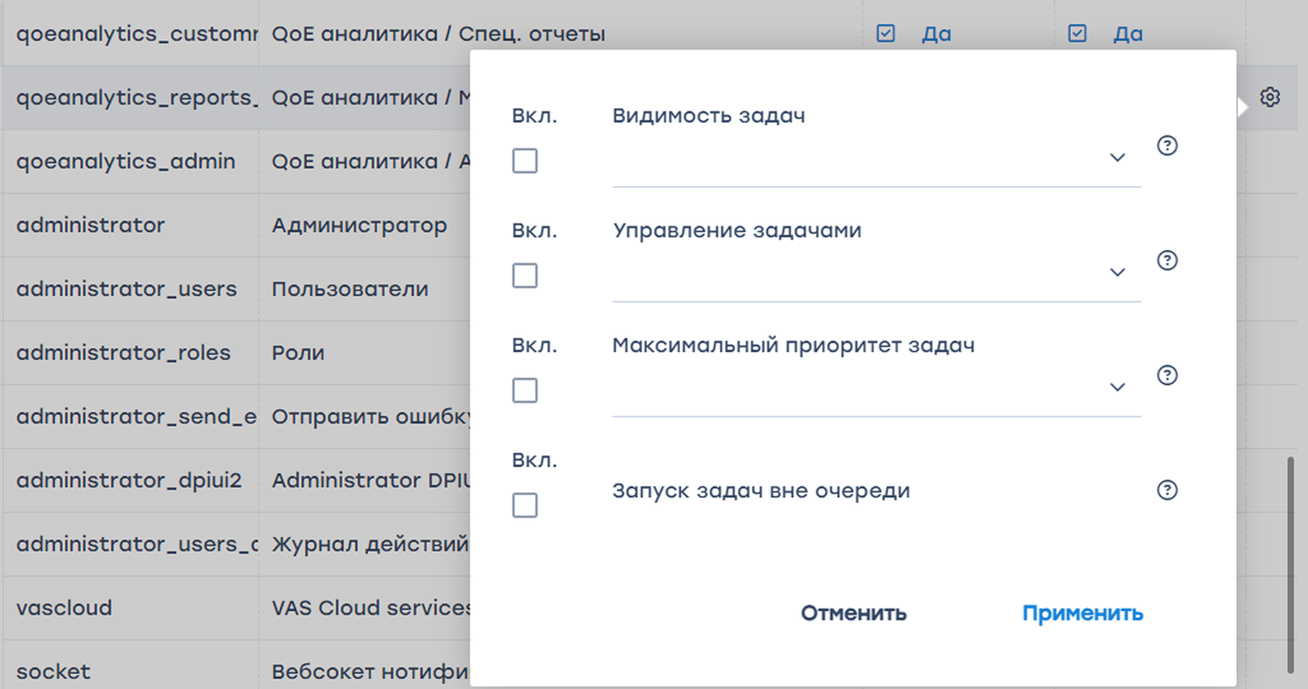
- Настройка отправки готового отчета на почту или в телеграм.
  - "Отправить на почту" — для выбора этого варианта нажать на галочку справа от него, вписать желаемый адрес почты и выбрать, в каком формате будет отправляться отчет: PDF или Excel.
  - "Отправить в телеграм" — для выбора этого варианта нажать на галочку справа от него, вписать идентификатор канала и выбрать, в каком формате будет отправляться отчет: PDF или Excel. Где взять идентификатор канала, см. в разделе QoE Триггеры и Нотификация → Шаг 5. Действия.
Независимо от того, настроена ли отправка на почту или в телеграм, созданный отчет всегда будет попадать на хранение в раздел "Мои отчеты". Период хранения настраивается в параметре "Время хранения кэша".
- "Разделить отчет" — включает разбивку большого отчета на несколько частей по заданному количеству часов. Например, если указать 3 часа, отчет будет разделен на подотчеты, каждый из которых охватывает 3 часа.
Максимальное количество запросов — 100.
Функция полезна при формировании больших отчетов, например, за месяц, если отчет не помещается в память или ограничен размером файла выбранного формата (до миллиона записей).
- "Отложенный запуск" — включает запуск построения отчета не сразу, а в определенное время.

Управление созданными отчетами
Перейти в раздел "QoE Аналитика" → "Мои отчеты".
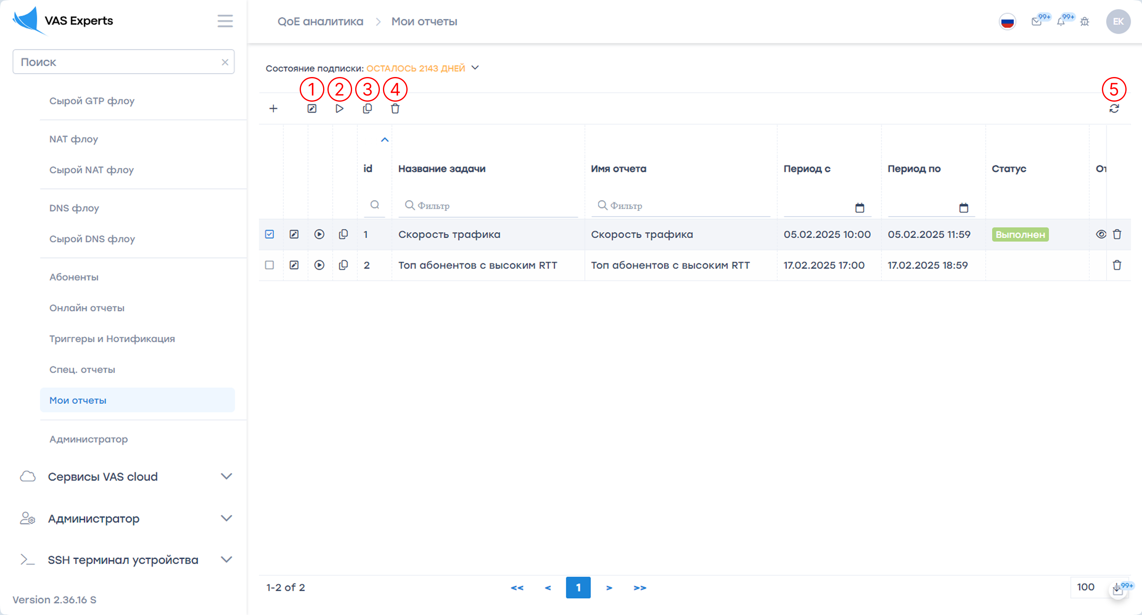
В разделе доступны следующие возможности управления задачами:
- Редактировать
- Запустить
- Копировать
- Удалить
- Обновить список задач
В разделе можно отслеживать статус выполнения задачи в соответствующем поле таблицы.
Посмотреть сформированный отчет: в поле “Отчет” нажать на иконку просмотра, в открывшемся окне нажать на “Открыть отчет”.


